土钉支护中土压力计算
杨育文
（1. 武汉市测绘研究院，湖北 武汉 430000；2. 武汉市勘测设计研究院，湖北 武汉 430022）
摘 要：土钉墙柔性面层结构上承受的土压力既不符合传统土压力理论计算适用条件，也没有现有理论可以求解，目前大多根据工程经验确定。本文由土钉技术可充分发挥土体自稳性的特点，将上界理论推导出的计算式与实测数据结合起来，得到一土压力计算方法，并应用于一复合土钉墙实例。计算土压力与实测数据相符。分析结果认为，当开挖深度超过土体的自稳高度后，土钉结构上一定承受土压力，其大小与开挖深度、坡角、土层性质、支护结构布置相关。文中方法适用于土钉墙、复合土钉墙土压力计算。
关键词：土钉技术；土钉墙；复合土钉墙；土压力；滑动面
中图分类号：TU432 文献标识码：A 文章编号：1000–4548(2012)11–
作者简介：杨育文(1963– )，男，湖北孝感人，博士，教授级高级工程师，从事深基坑、桩基工程理论研究以及人工智能、自动化监测技术研究与开发。E-mail: wayneywyang@163.com。
New approach to determining earth pressure in soil nailing technology
YANG Yu-wen
(1. Wuhan Geomatic Institute, Wuhan 430000, China; 2.Wuhan Geotechnical Engineering and Surveying Institute, Wuhan 430022, China)
Abstract: The earth pressure on flexible structures in soil nailing is neither in accordance with the preconditions of the traditional pressure theory, nor has suitable theories to apply . The earth pressure thus has to be evaluated by engineering experience. A new method is proposed for evaluation of the earth pressure by combining the upper bound solution with engineering data to show the characteristics in soil nailing so as to allow soil to move and mobilize the soil strength. The new method is applied to a composite wall for validation. The analytical results are found to be in agreement with the actual conditions. The earth pressure exists after the excavation depth exceeds the self-stabilizing height of the soil. Its value is related to the excavation depth, slope angle, soil properties and supporting structural settings. The method proposed in this study is suitable for earth pressure on soil nailing walls, composite soil nailing walls.

Key words: soil nailing ; soil-nailing walls; composite soil-nailing walls; earth pressure; slip surface

0 引 言
合理确定土钉结构面层上实际承受的土压力，可优化土钉设计方案，对土钉结构稳定分析、变形评估有重要的意义。由于面层与土体间存在摩阻力，不符合朗肯土压力计算条件；土钉穿过滑动土体，提供锚固力、剪力和弯矩，也不符合库伦理论。在中国近二十年的土钉技术研究中，在这方面方面取得了一些成果^{[1-6]}。这些成果中，大多是依据实测数据总结得到的经验方法，有的虽然从理论上进行了探讨，但对土体自稳能力研究不够。由于目前没有土压力实用计算方法，面层设计只能根据工程经验，存在一定的盲目性，给土钉支护的安全性留下了隐患。面层发生破坏的实例不多（原因将在文中第三部分中阐述），但发生过面层被撕裂的大型基坑滑塌事故^{[7]}。本文首先总结在这一方面的研究成果，然后从土钉支护稳定抗滑机理的角度，确定潜在滑动面上剩余下滑力，提出由剩余下滑力来计算面层上土压力的新方法。
───────
收稿日期：2011–12–12
1 已有研究成果和本文研究思路
土钉技术在中国基坑工程领域大规模的应用始于上世纪九十年代初。该技术在中国发展得很快，出现了多种不同结构的土钉墙，留下了多个值得进一步探讨的问题。在土钉墙中土压力研究方面，国外有少量报道。例如，德国一砂性土层中测得面层土压力是Coulomb土压力的50%^{[8]}。我国技术人员通过不懈努力，在这一方面的研究已取得了一些成果，简要介绍如下。
采用土钉加固坡高h=10.2 m、坡角80°的黄土边坡，根据现场测试结果，提出土压力分布为梯形^{[1]}，如图1所示。

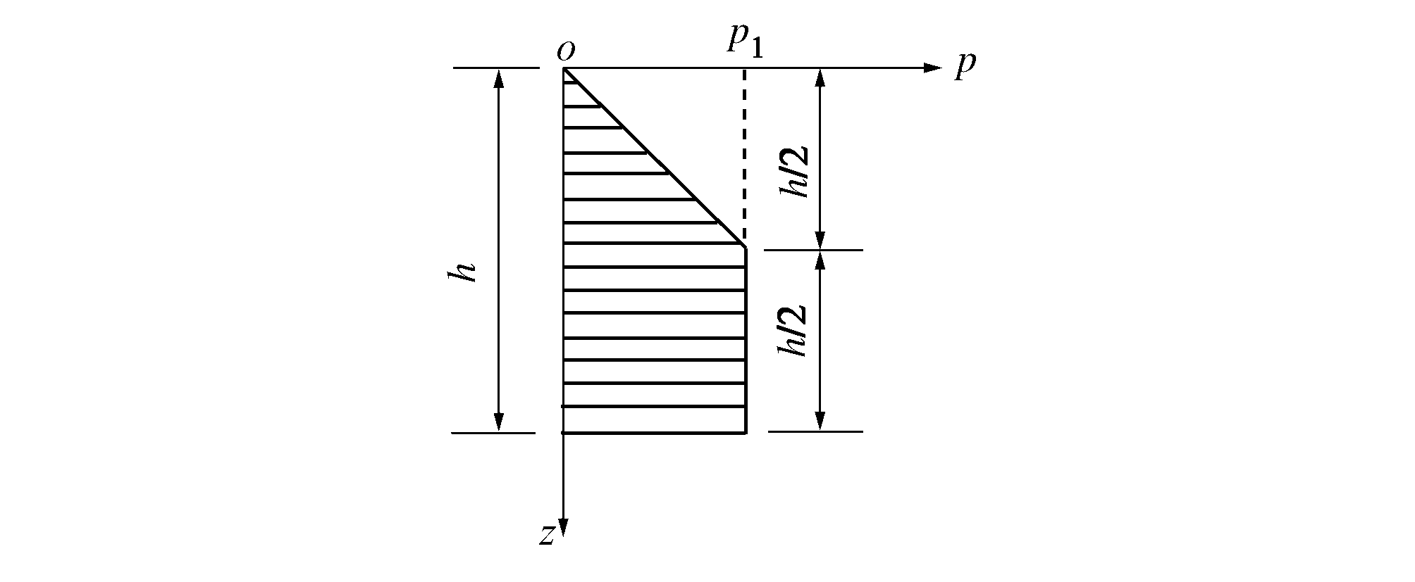
图1 面层土压力沿深度分布
Fig. 1 Earth pressure along depth
图1中，土压力由下式确定：
， (1)
式中，k=(k₀+k_{a})/2，k₀，k_{a}分别为静止和主动土压力系数，是土体重度，h为开挖深或土钉墙高度。
对风化泥岩高20 m、坡度1∶0.25二级边坡采用土钉加固，实测面层土压力是Coulomb主动土压力的30%～40%，其分布同样假设是一梯形^{[2]}，如图2所示。
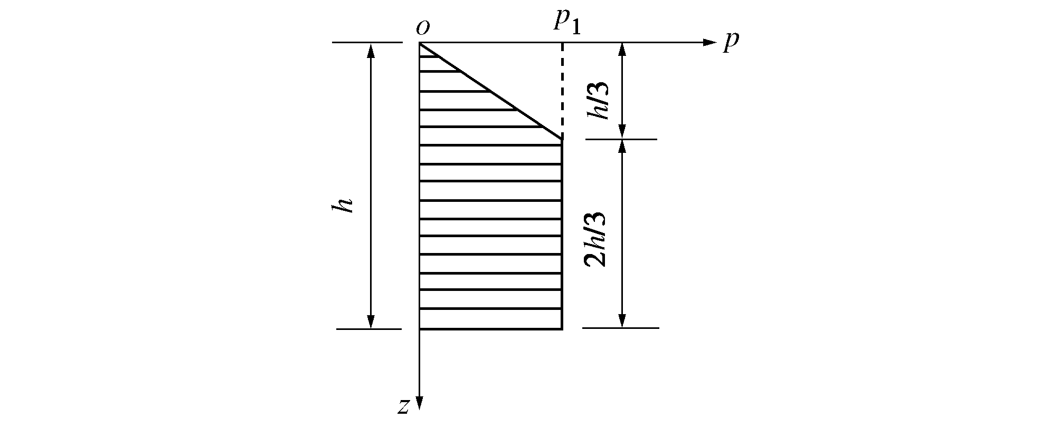图2 面层土压力沿深度分布
Fig. 2 Earth pressure along depth
图2中，土压力由下式确定：
， (2)
式中，k_{a}是Coulomb主动土压力系数；是面层与土体间摩擦角；是墙背与竖向夹角；其余符号与式（1）相同。
通过实测分析，根据莫尔—库仑强度准则，提出了双折线土压力分布形式^{[3]}，如图3所示。
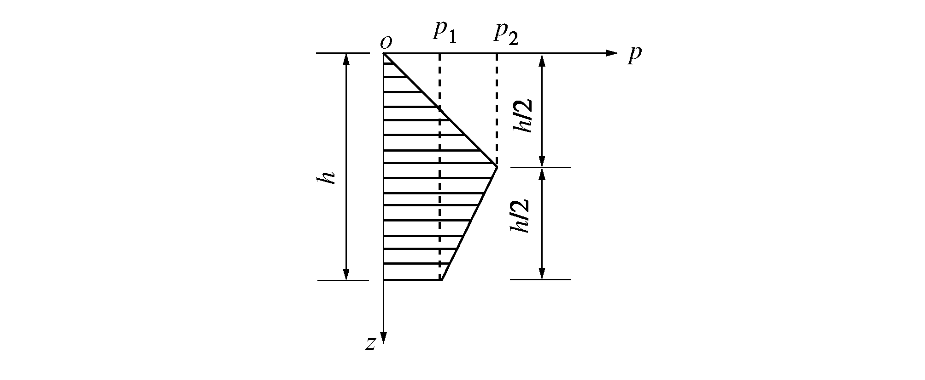图3 面层土压力沿深度分布
Fig. 3 Earth pressure along depth
图3中，土压力p₁，p₂由下式确定：
(3)
式（3）中，k_{a}是Rankine主动土压力系数，其余符号与式（1）相同。
通过考虑开挖面以下发生侧向位移土体的深度，提出五边形土压力分布形式^{[4]}，如图4所示。
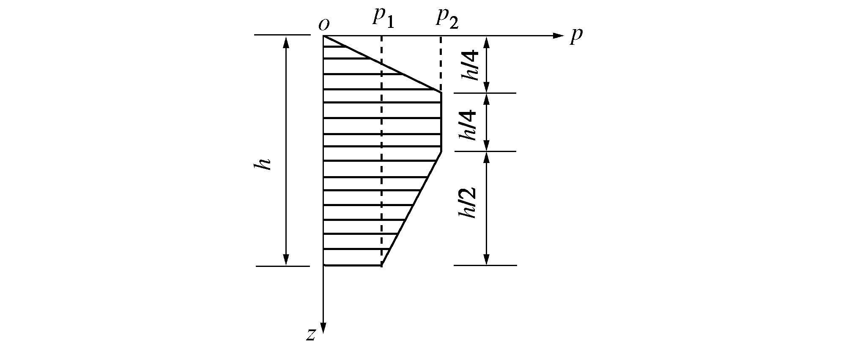图4 面层土压力沿深度分布
Fig. 4 Earth pressure along depth
图4中，土压力p₁，p₂由下式确定：
(4)
式中，k₀是土体测压系数，h₀是开挖面以下发生侧向位移土体的深度，其余符号与式（1）相同。
基于极限平衡理论及平面滑动面的假定，推导了平面滑动面剪切破坏角的数学表达式，确定土压力计算公式^{[5]}。
通过对一土钉墙数值模拟分析，计算得到的土压力远小于Rankine主动土压力，面层几乎没有挡土作用^{[6]}。建议在这类临时性的基坑工程中，将“钢筋网+喷射混凝土”这样的传统面层改用防水牛津布或彩条帆布等材料来替代，面层只用于保护坡面土体的作用，不发挥挡土功能。
目前土压力计算多为经验方法，计算结果存在差异。如何合理确定土钉墙面层上承受的土压力？到目前为止一直争论不休。本文在以上研究成果的基础上，从土钉墙稳定机理的角度，考虑土体自稳能力，反映土压力从产生到增加的全过程，将理论和工程经验结合起来，探讨新的计算方法。
2 面层土压力的计算
2.1 土体自稳性与土钉支护稳定性的关系^{[9]}
某高度为h、坡角为的基坑，基坑土层参数分别为，，。假设基坑坑底以下土层可保持稳定，潜在滑动面是1个平面。根据上界定理，可以确定土体达到稳定极限平衡状态时潜在滑动面与水平方向的夹角：
。 (5)
可以证明大小与地面是否存在超载q无关。由值，可得到基坑边坡临界自稳高度^{[9]}：
。 (6)
式（6）与卡尔曼1886年推导的公式一致^{[10]}。若地表
存在均布超载q，则在式（6）右侧减去。反过来，
已知开挖深度h，可由式（6）确定对应的一个临界自稳坡角：
。(7)
式中 ；；。可以证明，式（7）中。若地表存在均布超载q，将式（7）中的h换成即可。
对任意一坑底能保持稳定基坑，只要边坡坡角小于或等于，短期内基坑不需要支护。如图5（a）所示，当开挖深度h小于自稳临界值h_{cr}时，坡角，土体可以依靠潜在滑动面AD上岩土自身产生的抗滑作用维持稳定，土体抗滑作用大于下滑作用，可认为土钉等不发挥作用，不存在土压力；随着开挖深度的增加，临界坡角逐步变小，当开挖深度等于h_{cr}时，坡角，滑动面AD上抗滑作用等于下滑作用（图5（b）），土体ABD达到稳定极限状态，此时认为土钉等也不发挥作用，也不存在土压力；开挖深度继续增加，当h>h_{cr}，土体为了寻求自稳、建立新的平衡状态，临界坡角将“自动地”进一步变小，自稳坡面AB绕A点发生顺时针转动，变成了AC（图5（c）），土钉墙主动区内出现了新自稳坡面AC。这时潜在滑动面AD上岩土本身的抗滑作用将无法维持自身稳定，土钉支护将发挥抗滑作用，此时存在土压力。ABC土体靠近临空面较近，有可能出现沿着AC下滑，于是形成了土体I区。土体I区称为第一滑动区，它需要土钉等提供抗滑作用才能重新保持稳定。开挖深度越大，I区范围也越大。AC和AD之间是II区，它同样会发生向坑内的移动，是第二滑动区，其范围随开挖深度逐步变小。第一和第二滑动区都属于土钉墙主动区。当AC面上土体抗滑作用小于滑动作用时，将沿AC出现滑动面，称为第一滑动面。第一滑动面出现后，只是边坡局部失稳，所以也可称为局部滑动面。AD是土钉墙的主动区潜在滑动面，与Rankine主动滑动面类似，称为第二滑动面，也称整体滑动面。当AC和AD这两个滑动面充分发育延伸到地表时，地表将出现与基坑开挖边界近似平行的两条较大裂缝。一条离开挖边界较近，大约0.3～0.6倍的开挖深度，另外一条则较远，约1～1.5倍的开挖深度^{[11]}。
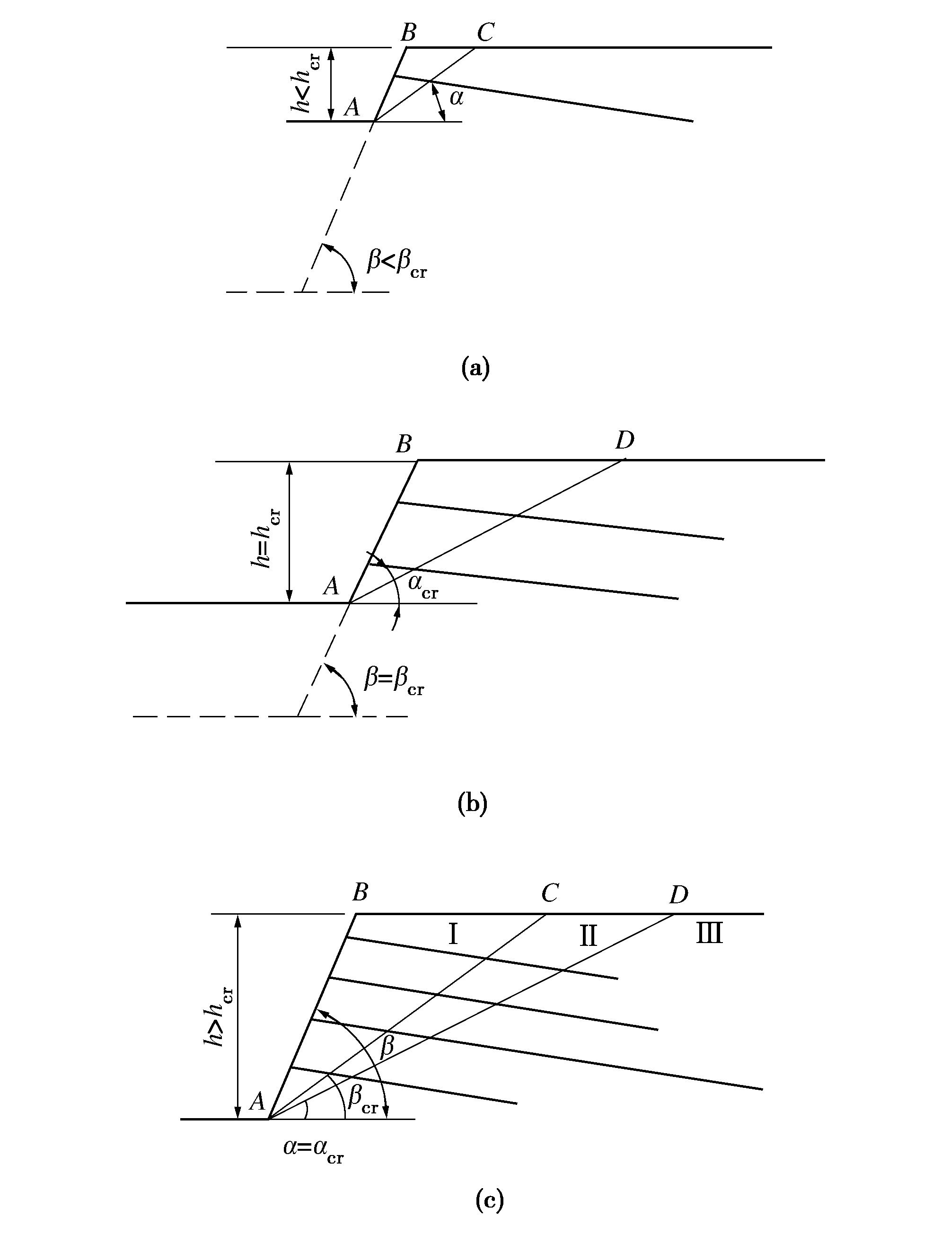图5 土钉墙稳定机理分析
Fig. 5 Stability mechanism of soil-nailing walls
2.2 面层上总土压力计算
根据前面分析可知，只有当开挖深度大于土体自稳高度h_{cr}或坡角大于时，面层才承受土压力，如图5（c）所示。土体ABD自重为
，
式中，由式（5）确定。若地表存在均布超载q，则将式加于上式右侧。土体ABD沿滑动面AD方向产生的剩余下滑力由下式决定：
， (8)
式中，由穿过AD面的土钉张力来维持平衡。土钉张力传递到面层，约束土体变形，面层上将承受土压力。随着开挖深度的增加，由式（8）决定的剩余下滑力增加，土钉张力也增加，面层承受的土压力也将增加。因此，面层承受的土压力与相关。须特别说明的是，若大于由式（7）确定的临界自稳坡角，则用替代，由式（8）重新计算剩余下滑力，并与比较，选择较大的剩余下滑力。
如图6所示，对土钉i，在AD面处土钉张力为T_{i}，是被动区土体提供的锚固力，它与面层抗力和穿过主动区土体摩阻力相平衡：
， (9)
式中，p_{i}为面层抗力，是T_{i}扣除了土钉位于主动区l_{i}长度内周围土体摩阻力之后在面层上的残余力，是土钉张力传递到面层产生的土压力；为土钉与周围土体极限摩阻力，假设在l_{i}长度内均匀分布；l_{i}、D分别是土钉i在主动区内长度和直径。由式（9）得到：
。 (10)
显然，p_{i}必须大于0；若小于0，则取p_{i}=0。须说明的是，主动区土钉与周围土体之间的摩阻力不是均匀分布。为了简化计算，假设为均匀分布。
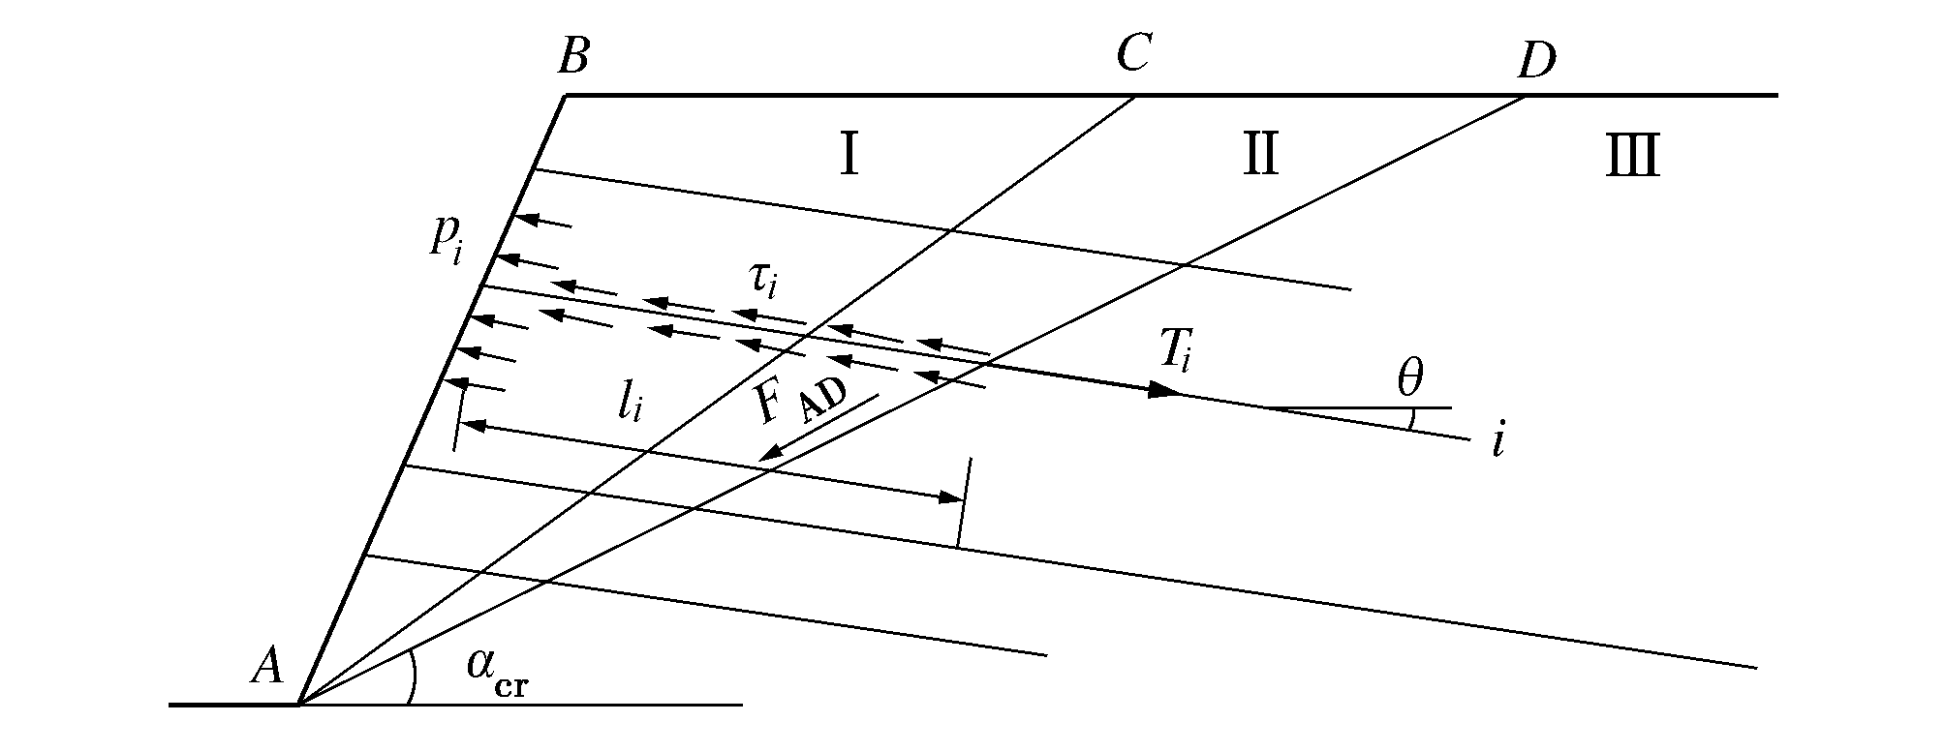
图6 土压力的产生
Fig. 6 Generation of earth pressure
由式（8）得到土钉墙单位宽度内总土钉、锚杆张力为
，式中，分别为潜在滑动面AD，
土钉轴向与水平夹角。假设在土钉水平间距S_{h}内土钉与周围土体之间摩阻力平均分配，由此得到面层上总土压力：
。 (10)
式中 n为穿过AD面土钉数，S_{h}是土钉水平间距。显然，必须大于0。若小于0，则取=0，说明无土压力。式（10）表明，只有当开挖深度大于由式（6）确定的临界深度h_{cr}时，面层上才出现土压力，并随着开挖深度的增加而增加。
2.3 土压力的分布形式
与Coulomb土压力类似，由式（10）可确定总土压力P，但无法知道它的分布。从图1～4土压力分布情况可以看出，土钉墙面层中部土压力较大，上部较小。在实际工程中，中部附近土钉设计较长，可提供较大的锚固力，正好满足面层中部土压力较大的特点。综合图1～4土压力分布情况，结合工程经验，笔者认为土钉墙面层土压力分布为梯形是比较合理的，如图7所示。
对图7所示土压力面积积分，使之等于由式（10）确定的总压力P，得到图7中土压力分布控制值p₀：
， (11)
式中，h是基坑开挖深度；P由式（10）确定。
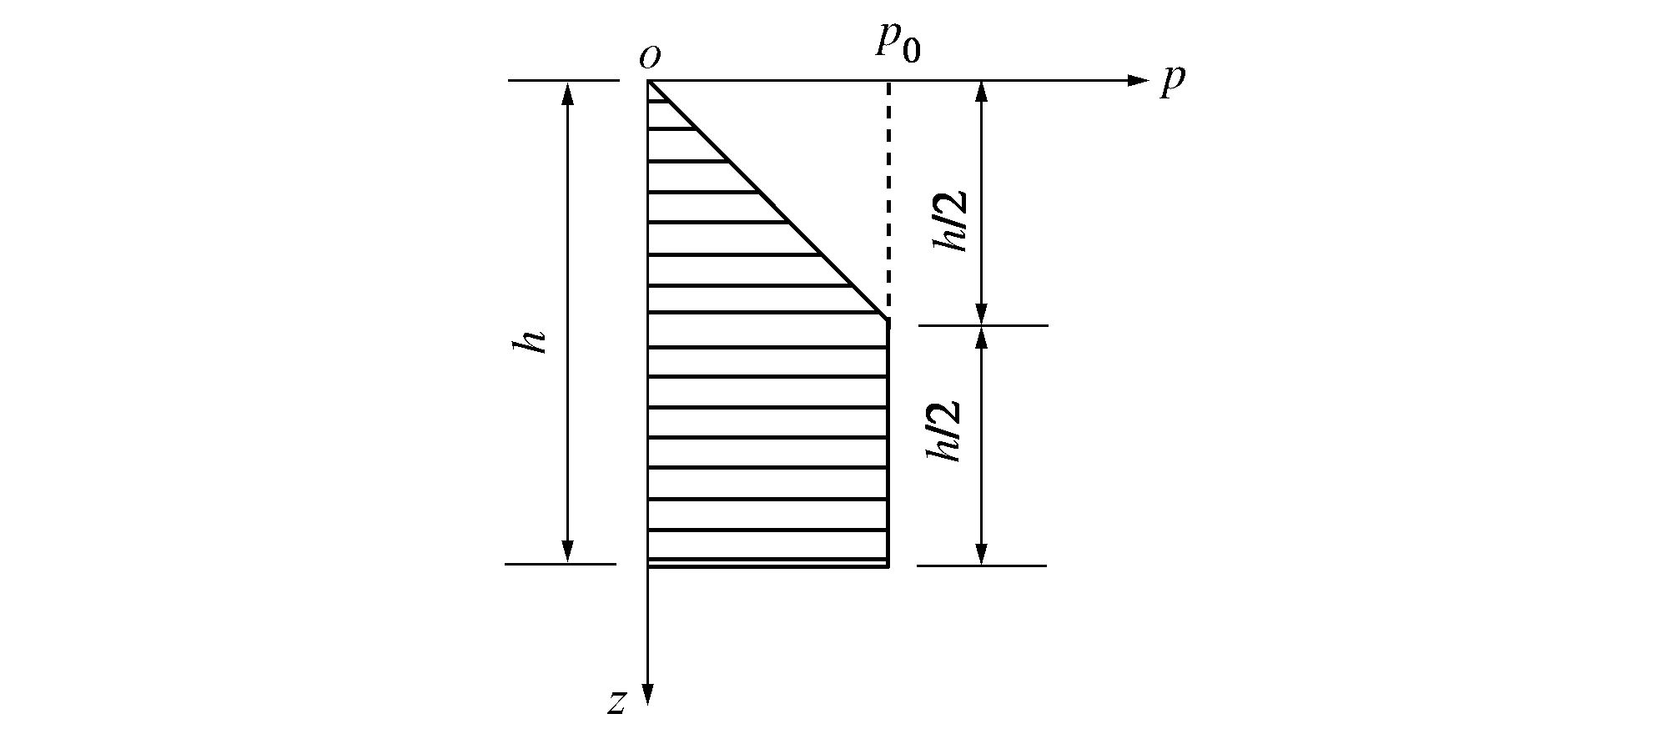图7 面层土压力沿深度分布
Fig. 7 Earth pressure along depth
3 工程应用
3.1 实例1
一基坑工程位于深圳市^{[12-13]}，基坑南侧坡面80°，开挖深度14.35 m，采用预应力锚索复合土钉支护，共10层，如图8所示。7排为土钉，长度分别为8，8，12，8，8，8，6 m，水平、垂直间距均为1.4 m，倾角为10°，土钉孔直径120 mm。3排为预应力锚索，从上到下长度分别为18，17，16 m，自由段均为5 m，锚固段长度分别为13，12，11 m。土钉和锚索水平间距均为1.4 m。开挖影响范围土层包括人工填土层、坡洪积层、残积层，主要影响土层是第二层坡洪积层，参数为=19.2 kN/m³，c=25 kPa，=20°，土钉和锚杆与周围土体极限摩阻力=31.8 kPa。坑底土层稳定，坑底以上作为均质土考虑。实测土压力如图8（a）所示^{[13]}。
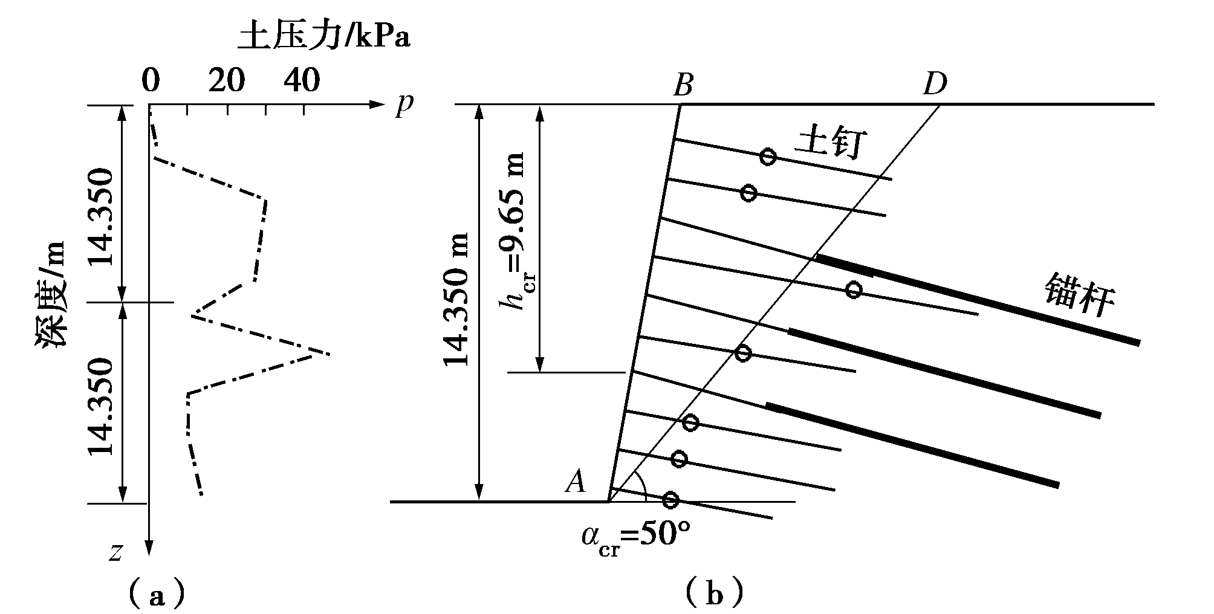图8 实例分析
Fig. 8 Case study
由式（5）得到=50°。图8（b）中土钉上的小点是最大张力位置，靠近潜在滑动面，表明=50°确定的AD面就是实际存在的滑动面。由式（6），h_{cr}=9.65 m，小于实际开挖深度，存在土压力。由式（8），F_{AD}=228.3 kN。顶部两排土钉锚固力T_{i}太小，不能产生土压力P_{i}。位于主动区锚杆段没有灌浆，不存在与土层之间的摩阻力。余下的5排土钉在主动区总长度12.5 m，产生的摩阻力为31.8×3.14×0.12×12.5= 150.7 kN。由式（10）得到面层上总土压力P=348.6 kN。由式（11）得到p₀=32.4 kPa。土压力分布如图9所示。
图9中，实线是由本文提出的方法计算得到的土压力分布，与实测值（点划线表示）较接近。虚线是由传统库伦土压力理论得到的结果。与文中方法类似，虽然库伦理论也是基于上界理论提出的， 但计算土压力在坑底附近与实测值相差过大。
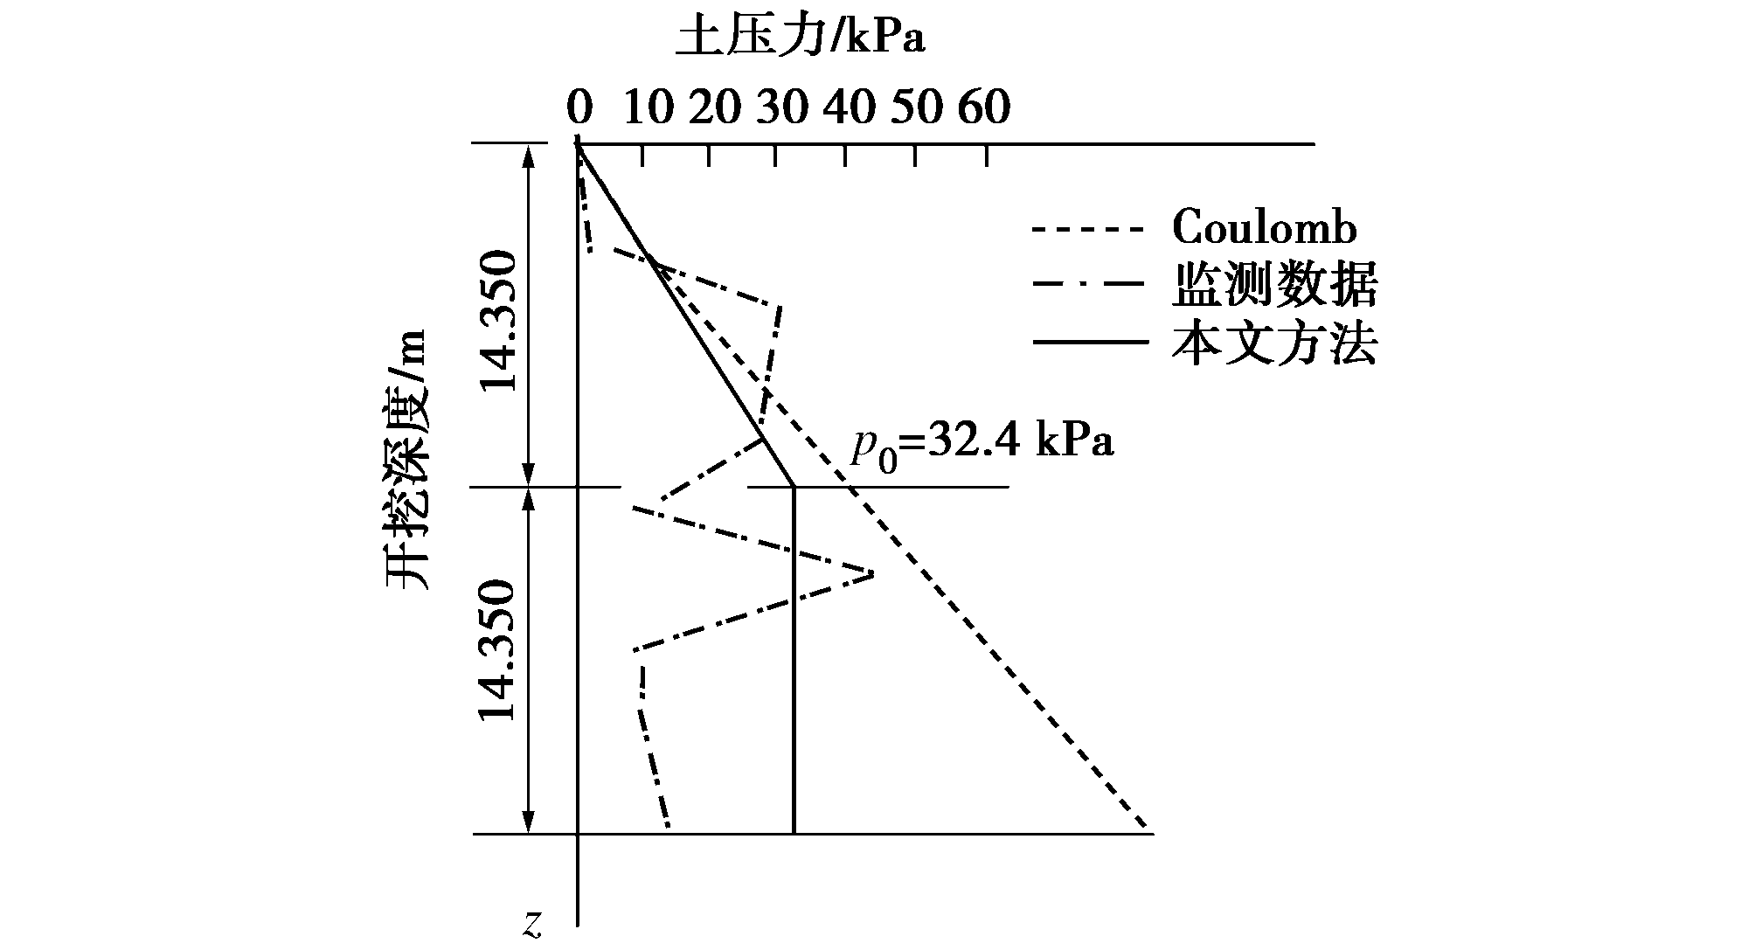图9多种土压力比较
Fig. 9 Comparison of various earth pressures
3.2 实例2
基坑开挖深度h=5.0 m，坡角59°，设置3排土钉，长度8～9 m^{[6]}。场址土层沿深度分布着填土层、粉质黏土、粉砂粉土互层、粉砂层，其中以粉质黏土层为主，坑底不存在深厚软土。土层平均参数为，10°，。监测表明，土钉墙处于稳定状态。
由式（5）得到=34.5°。由式（6）得到临界自稳高度h=8.8 m，大于实际的开挖深度5.0 m。由前面的分析知，这种情况下，基坑短期内可以依靠土体自身的抗滑作用保持自稳，土钉墙面层处土压力几乎为零。这一结论与数值模拟结果^{[6]}和现场观测到的情况是相符的。
须特别说明的是，实际工程中，土钉墙面层较少发生破坏，主要原因是开挖深度不超过或接近土体的自稳临界高度。例如，武汉地区土钉墙绝大多数用于一层地下室的情况（开挖深度在5.0 m附近）。若基坑坡度较缓、坑底不存在软土的情况下，一级阶地土层的自稳高度大多大于开挖深度，面层上几乎不承受土压力，面层也不会发生破坏。
4 结 论
土钉技术采用的是边开挖边支护的施工方式，至少有以下这4个方面影响到土压力：
（1）密集布置的土钉刚度远大于周围土体，土钉提供抗拉、抗弯、抗剪三种作用，在一定程度上限制了坑壁临空面附近土体自由移动，上部竖向土压力无法全部传递到下部土体上，引起面层土压力相应减少；
（2）密集布置的土钉插入土体，特别是土钉的压力注浆作用，提高了土钉径向一定范围内的土体强度，主动区内部分区域土体强度得到提高，也可导致面层土压力减少；
（3）从结构布置上来看，面层很薄，柔性大，承载后可发生向坑内的位移。土钉也可与周围土体之间发生相对滑移和被轴向拉伸。同样使面层上承受的土压力卸载；
（4）当开挖深度小于土体自稳高度时，基坑可依靠自身的抗滑作用保持稳定，面层上几乎不承受土压力。
前3个特点目前还无法从理论上进行分析。本文探讨了最后一个因素的影响。文中利用滑动面上土体剩余下滑力来确定土钉结构面层土压力的方法，能较好地反映土压力随着基坑开挖深度变化的全过程，首次从理论上证明了土压力与坡角相关。
本文方法是建立在理论基础之上、结合试验数据整理得到的。通过以上分析，得到以下3点结论。
（1）当开挖深度超过土体自稳高度或坡角大于土体自稳坡角时，土钉结构中会产生土压力。土压力的大小由I、II区滑动面上较大剩余下滑力控制，远小于传统的朗肯、库仑理论确定的值，可视为沿开挖深度梯形分布；
（2）选用土钉结构作为支护方式时，建议基坑开挖深度不要超过两倍的土体临界自稳高度。否则，过大的土压力有可能导致柔性土钉支护失稳；
（3）文中方法是基于柔性土钉支护可充分发挥土体自稳能力以及面层承受的土压力来源于土钉结构能约束主动区土体变形这两个特性提出的。只要符合这种挡土特性，文中方法都适用。因此，文中方法可用于土钉墙以及加锚杆、微型桩、水泥土挡墙的复合土钉墙的土压力的计算。
参考文献：
[1] 王步云. 土钉墙设计[J]. 岩土工程技术, 1997(4): 30–41. (WANG Bu-yue. Soil nailing design[J]. Geotechnical Engineering Technique, 1997(4): 30–41. (in Chinese))
[2] TB10025—2001, J127—2001铁路路基支挡结构设计规范[S]. 2001. (TB10025—2001, J127—2001 Code for design on retaining engineering structures of railway subgrade[S]. 2002. (in Chinese))
[3] 莫暖娇. 土钉墙侧向土压力分布研究[J]. 隧道建设, 2006, 26(2): 1–4. (MO Nuan-jiao. Research on distribution of lateral soil-pressure in soil-nailed wall[J]. Tunnel Construction, 2006, 26(3): 1–4. (in Chinese))
[4] 刘晓红, 饶秋华. 土钉支护侧土压力合理分布模式探讨[J].中南公路工程, 2006, 3(2): 29–32. (LIU Xiao-hong, RAO qiu-hua, Lateral earth pressure distribution in soil nailing, Central South Road Engineering, 2006, 3(2): 29–32. (in Chinese))
[5] 马 平, 秦四清, 孙 强. 考虑黏聚力及放坡角度的土钉墙侧土压力计算[J]. 岩土工程学报, 2007, 29(12): 1888–1891. (MA Ping, QIN Si-qing, SUN Qiang. Computation of lateral soil pressure on soil nailing wall considering cohesion force and cut slope angle[J]. Chinese Journal of Geotechnical Engineering, 2007, 29(12): 1888–1891. (in Chinese))
[6] 杨育文. 土钉墙中土压力探究[J]. 地下空间与工程学报, 2010, 6(2): 300–305. (YANG Yu-wen., Investigating the earth pressure within soil nailing walls, Chinese Journal of Underground Space and Engineering, 2010, 6(2): 300–305. (in Chinese))
[7] 朱彦鹏, 叶帅华, 莫 庸. 青海省西宁市某深基坑事故分析[J]. 岩土工程学报, 2010, 32(增刊1): 404–409. (ZHU Yan-peng, YE Shuai-hua, MO Yong, Analysis and treatment of a deep foundation pit accident in Xining, Qinghai Province[J]. Chinese Journal of Geotechnical Engineering, 2010, 32(S1): 404–409. (in Chinese))
[8] 陈肇元, 崔京浩, 宋二祥, 等. 深基坑开挖的土钉支护技术（一）构造方法[J]. 地下空间, 1995，15(4): 241–249. (CHEN Zhao-yuan, CAI Jing-hao, SONG Er-xiang, et al. Soil nailing in deep excavations[J]. Underground Space, 1995，15(4): 241–249. (in Chinese))
[9] 杨育文，肖建华. 土体自稳坡角和土钉墙稳定机理分析[J]. 长江科学院院报，2012，29（11）：87-90. (YANG Yu-wen. Soil self-stabilizing angle and Stability mechanism of soil nail walls [J]. Journal of Yangtze River Scientific Research Institute，2012，29（11）：87-90.. (in Chinese))
[10] 蒋忠信. 边坡临界高度卡尔曼公式之工程应用[J]. 岩土工程技术, 2007, 21(5): 217–220. (JIANG Zhogn-xing. Engineering application of Culmann’s formula on critical height of slope[J]. Geotechnical Engineering Technique, 2007, 21(5): 217–220. (in Chinese))
[11] 陈利洲. 土钉墙的两条滑裂面成因分析[J]. 工业建筑, 2005, 35(增刊): 503–505. (CHEN Li-zhou. Two slip surfaces in soil nailing wall[J]. Industrial Construction, 2005, 35(S0): 503–505. (in Chinese))
[12] 汤连生, 宋明健, 廖化荣, 等. 预应力锚索复合土钉支护内力及变形分析[J]. 岩石力学与工程学报, 2008, 27(2): 410–417. (TANG Lian-shegn, SONG Ming-jian, LIAO Hua-rong, et al, Analysis of stress deformation of prestressed cable composite soil nailing[J]. Chinese Journal of Rock Mechanics and Engineering, 2008, 27(2): 410–417. (in Chinese))
[13] 姚 刚, 刘晓纲, 韩 森. 超深基坑复合土钉支护结构原位试验研究[J]. 土木工程学报, 2006, 39(10): 92–101. (YAO Gang, LIU Xiao-gang, HAN Shen. In-situ test of composite soil nailing for a deep foundation pit[J]. China civil engineering journal, 2006, 39(1): 92–101. (in Chinese))

